РЕГИОНАЛЬНЫЙ ДИСТАНЦИОННЫЙ КОНКУРС ПРОЕКТОВ LEGO
«ПРОФЕССИИ БУДУЩЕГО»

Номинация: «Lego и профессии»
Тема: «Профессия реконструктора. Реконструкция старого вокзала»

Автор: Шевченков Ярослав, 8 лет,
обучающийся у. о. «Легоконструирование»
Руководитель: Азаренко Светлана Евгеньевна
Место выполнения работы: МАОДО ЦДТ "Хибины"

г. Кировск
2020

Оглавление.
Введение…………………………………………………………………….................................. 3
Глава I. Теоретическая часть……………………………………………………………...............3
1.1. Кто такой реконструктор исторических объектов………………………………....……4
1.2.Старый вокзал, как объект для реконструкции в новый развлекательный центр для Кировска………………………………………………………………………………………….………..4
Глава II. Практическая часть …………………………………………………….…….……..….4
2.1. Анализ осведомлённости населения о местах отдыха в Кировске…………………….….4
2.2. Создание макета реконструкции старого вокзала из конструктора LEGO…………...…..5
Выводы…………………………………………………………………………………………......5
Заключение……………………………………………………………………………………...…6
Список источников информации………………………………………………………….…...6
Приложение 1……………………………………………………………………………….…..…7
Приложение 2……………………………………………………………………………….…..…8
Приложение 3……………………………………………………………………………….…....9
Приложение 4……………………………………………………………………………….……10
Приложение 5……………………………………………………………………………….…..11
Приложение 6……………………………………………………………………………….…....12
Приложение 7……………………………………………………………………………….……13

Пояснительная записка
Мы живём в эпоху великого строительства. В разных странах на всех континентах нашей планеты вырастают всё новые города. В городах строят огромные кварталы и жилые комплексы. Восстанавливают исторические объекты, которые являются предметом гордости жителей и привлекают внимание туристов со всего мира. Воздвигают новые шедевры архитектурного искусства, которые становятся символами современности. В будущем это строительство будет продолжаться, потому что людей на земле становится больше, и все хотят жить в красивых домах и городах. Постепенно всё вокруг должно будет обновляться и улучшаться.
Город Кировск, в котором я живу, идёт в ногу со временем. За последние годы он очень преобразился, стал ярким, ухоженным, современным. Постепенно пропадают нежилые и полуразрушенные здания, а на их месте появляются уютные скверики, детские площадки. Но, к сожалению, строить в нашем городе очень сложно из-за сурового климата, длинного снежного периода, частых буранов. И есть ещё в Кировске здания, которые можно реконструировать, но пока очередь до них не дошла. Одно из таких зданий – старый вокзал. Когда-то он был самым большим и знаменитым в нашем городе местом. И я задумался, ну почему же его не ремонтируют? Наверное, не знают, что же можно организовать в таком большом здании. Вот тогда мне и пришла в голову мысль: превратить старый вокзал во что-то новое и полезное для жителей и гостей нашего города. И сделать это с помощью конструктора LEGO. Ведь из LEGO можно сделать всё, что угодно! В интернете я узнал, что перестроение старых зданий в новые называется реконструкцией. И тогда я решил, что профессия реконструктора для будущего будет очень нужной и полезной. Зачем полностью уничтожать здания прошлого? Это наша история. Мы должны её сохранить! А реконструкторы будущего – это хранители истории.
Актуальность данной работы заключается в том, что при помощи детского конструктора LEGO можно наглядно показать возможность реконструкции старого здания в новый городской объект, где будет видно, как можно использовать помещения здания в новом воплощении, по необходимости дополнить или изменить что-то в проекте
Цель: знакомство с профессией реконструктора и создание макета реконструкции старого вокзала города Кировска из деталей конструктора LEGO.
Объект: старый вокзал в городе Кировске.
Предмет: возможность создания макета реконструкции старого вокзала в новый развлекательный центр города Кировска из деталей конструктора LEGO.
Гипотеза: при помощи конструктора LEGO можно познакомиться с профессией реконструктора и наглядно представить реконструкцию любого городского объекта.
Методы исследования: изучение информации по теме; опрос; анализ и обобщение собранного материала; конструирование макета.
Проектное исследование состоит из введения, 2 глав, 4 параграфов, выводов, заключения, содержит приложения, список источников.
Ожидаемые результаты: приобретение навыков поисково – исследовательской работы; приобретение знаний об истории Кировска; расширение знаний о достопримечательностях Кировска; создание из LEGO макета реконструкции старого вокзала с помощью руководителя; удовлетворенность от полученного результата.
Глава I. Теоретическая часть
  - Кто такой реконструктор исторических объектов
Реконструктор – это специалист, который умеет проектировать реконструкции существующих, но уже устаревших зданий и построек для их преобразования с учетом требований современной жизни человека и общества. Другими словами, это специалист, который может старое полуразрушенное здание, в котором нельзя даже просто находиться, но которое представляет историческую ценность, превратить в новое произведение архитектурного искусства и при этом сохранить его значение для людей и общества.
Для того, чтобы приступить к реконструкции такого здания, нужно изучить историю его появления, понять его первоначальное значение для жизни людей, исследовать месторасположения, возможности сохранения того, что от него осталось. Выяснить возможность преобразования таким образом, чтобы новая жизнь этого здания вписывалась в современный стиль жизни.
Человек, который занимается реконструкциями зданий, имеющих историческую ценность, должен знать историю, уметь разбираться в искусстве, ценить культуру и культурное наследий общества.
Реконструировать здание можно по-разному. Если нет сильных разрушений, то возможно оставить его первоначальное предназначение, сделав необходимый ремонт. Но есть такие исторические объекты, которые подверглись сильному разрушению. И вот здесь реконструктору предстоит большая работа.
  - Старый вокзал, как объект для реконструкции в новый развлекательный центр для Кировска
Старый кировский вокзал находится не далеко от центральной площади нашего города, до него не нужно специально ехать, а можно дойти пешком вместе с детьми. Расположен он рядом с озером Большой Вудьявр, и из окон фасада вокзала когда-то открывался прекрасный вид.
Здание старого вокзала очень большое. Его построили в 1939 году и на тот период времени это было самое шикарное здание в Кировске: в стиле сталинского ампира – высоченные потолки, помпезные огромные залы с мраморными колоннами, гранитная облицовка фасада, бронзовые люстры и даже репродукция знаменитой картины Айвазовского «Девятый вал». До сих пор ходят легенды об уютной гостинице, великолепном ресторане и необычайно вкусной пельменной. Для молодого и сравнительно небольшого городка такое здание вокзала на тупиковой станции было нереально роскошно и необъяснимо. До сих пор исследователи и краеведы ведут споры: зачем же в Кировске было построено такое излишество. Вокзал принимал поезда и электрички, в его огромном ресторане справляли свадьбы, он выстоял в войну, но не пережил нового времени. В 1996 году железнодорожники разобрали часть путей, затем в здании произошел сильнейший пожар.
В настоящее время здание вокзала наполовину разрушено (Приложение 2), огромный зал завален мусором, стены вместо «Девятого вала» расписаны граффити, вместо мрамора торчат куски арматуры, лестницы и перекрытия обвалились.
Я уверен, что здание вокзала, которое когда-то было украшением нашего Кировска, достойно вернуть себе былую популярность и красоту. Именно на этом месте, в этих стенах нужно построить семейный развлекательный центр и назвать его «Тахтарвум», что в переводе с саамского означает: «Долина желанного отдыха». Жители и гости Кировска, живя в суровых условиях севера, должны иметь возможность отдыхать как современные люди в больших городах. Семьями приходить на целый день в развлекательный центр, где можно получать удовольствие от разных видов деятельности.
Городу нужен большой семейный центр развлечений и лучшее место для него находится в стенах старого вокзала и привокзальной площади.
Глава II. Практическая часть
2.1. Анализ осведомлённости населения о местах отдыха в Кировске
Проведя опрос среди детей и взрослых, мы выяснили, что ребят интересует история и достопримечательности как других городов, так и нашего родного Кировска. И это очень замечательно. Мы должны любить свою Родину, должны быть патриотами России.
Так же мы выяснили, что дети в основном посещают бассейн, батутный центр и каток, катаются на ватрушках. Не посещают игровые комнаты, так как они рассчитаны на малышей. В детские кафе ходят только на торжества. Взрослые больше любят отдыхать дома.
Мы выяснили, что и взрослые и дети хотели бы, чтобы в Кировске открылся развлекательный центр семейного отдыха, и большинство из них согласились с тем, что для этого хорошо подходит здание старого вокзала (Приложение 6,7).
2.2. Создание макета реконструкции старого вокзала из конструктора LEGO
Так как я занимаюсь легоконструированием, я решил использовать для создания макета реконструкции вокзала детали, которые имеются в разных наборах конструктора LEGO® Education.
Я использовал простые кубики LEGO 2Х2 синего, голубого, красного, оранжевого, салатного, зелёного и желтого цвета для того, чтобы показать на макете разноцветные стены фасада нового развлекательного центра (Приложение1)
Для сборки внутренней отделки помещений я использовал цветные кубики LEGO разной формы и размера и элементы атрибутики, которые также содержаться в наборах LEGO.
Таким образом, современный семейный развлекательный центр в нашем понимании должен представлять из себя огромное здание, стены которого окрашены в разные цвета и подсвечиваются снаружи разноцветными переливающимися световыми приборами. Это очень актуально для нашего города, который полгода находится в снегу и темноте. Кроме этого такое оформление здания нового центра будет прекрасно гармонировать с общим стилем архитектурных решений в нашем городе, где много красивы, ярких, современных зданий (Приложение 3).
В центральном зале мы предлагаем расположить фонтан с подсветкой, мягкие диваны, живые зелёные уголки с растениями, на стенах разместить предметы искусства, среди которых будет репродукция картины Айвазовского «Девятый вал», как дань и уважение к прошлому. Крышу над центральным залом мы предлагаем сделать куполообразной формы из толстого стеклянного материала и обязательно с подогревом, чтобы снег на ней не скапливался, а сквозь прозрачную поверхность можно было бы наблюдать за северным сиянием (Приложение 5).
В левом крыле здания мы предлагаем открыть кафе-пельменную, на втором этаже должен быть кинотеатр с самыми удобными креслами, с современным экраном и звуком. Подняться на второй этаж можно будет по лестнице, на лифте или по эскалатору (Приложение 4).
В правом крыле здания мы предлагаем сделать зону активного отдыха для всех возрастных групп: на первом этаже для малышей игровые комнаты с лабиринтами, сухими бассейнами, мягкими кубиками и горками, для подростков и взрослых – стену для скалолазания, теннисные столы. На втором этаже поставить тир, игровые автоматы с симуляторами. (Приложение 4).
В целом семейный развлекательный центр создаётся для того, чтобы все члены семьи нашли себе там развлечение по душе.
2.3. Способы использования LEGO макета реконструкции здания старого вокзала
Макет - это инструмент, который обладает наглядностью и помогает развить объемно-пространственное представление, один из проверенных способов передачи информации, наиболее зримое средство выражения мысли.
Макетом пользуются как в учебных целях, так и при профессиональном проектировании для наглядного изображения будущего сооружения или интерьера.
Наш LEGO макет демонстрирует возможность реконструкции старого здания в новый городской объект и знакомит с профессией реконструктора.
Кроме этого его можно рассматривать, как LEGO постройку, играть с ним.
Выводы
В процессе работы над проектом я познакомился и изучил информацию о профессии реконструктора и понял, как она важна для будущих поколений.
Я изучил историю появления вокзала в Кировске, его местоположение, удалённость от города, проанализировал возможность использования здания вокзала под реконструкцию в новый семейный центр для города. При этом возродится былая значимость и известность того места, где раньше был известный вокзал, а теперь будет популярный семейный центр.
Я провел опрос среди своих одноклассников и взрослых, проанализировал ответы и выяснил, что жители нашего города хотели бы, чтобы на месте старого вокзала построили бы развлекательный центр, так как в городе мало мест, где можно отдохнуть всей семьёй.
Итогом нашей большой работы стал LEGO макет нового развлекательного центра.
Таким образом, мы доказали: при помощи конструктора LEGO можно познакомиться и понять всю значимость для будущих поколений профессии реконструктора старых зданий, а так же наглядно и доступно представить реконструкцию любого городского объекта, где будет видно, как можно использовать помещения здания вокзала в новом воплощении, по необходимости дополнить или изменить что-то в проекте.
Заключение
Город, в котором мы живём – это наш дом. Он нам даёт тепло, свет, продукты питания, настроение, работу, отдых, учёбу – он нам даёт целую жизнь во всех её необходимых и прекрасных проявлениях.
Своей работой мы хотели привлечь ребят к изучению своего города, вызвать у них желание заботиться о Кировске, поверить в то, что будущее нашего города в наших руках, что есть интересная и очень нужная профессия реконструктора, которая призвана высоко ценить памятники архитектуры и обладать всеми необходимыми навыками для их сохранения и преобразования.
Литература и источники
- Воспоминания потомков / Хибинское общество "Мемориал". - Апатиты: [б. и.], 2017. - 102
- ВикипедиЯ: https://ru.wikipedia.org/wiki/Достопримечательность
- Интересности из интернета: http://www.adsl.kirov.ru/projects/articles/2018/04/24/kirovsk/
- Топонимика Хибин: что, откуда, почему / Кировский историко-краеведческий музей с мемориалом С. М. Кирова и выставочным залом. – Кировск: [б. и.], 2016. - [12] с.: цв. фот.
- Яндекс Дзен. https://zen.yandex.ru/media/iskatel/zagadki-mertvogo-roskoshnogo-vokzala-kirovska-stalin-dal-prikaz-5b7b98580034bc00a9f4600c
- Источник: https://edunews.ru/entrants/okso/texnologii/rekonstrukciya-i-restavraciya.html
© edunews.ruуникальные памятники архитектуры.
- Источник: https://edunews.ru/entrants/okso/texnologii/rekonstrukciya-i-restavraciya.html
© edunews.ru

Приложение 1

LEGO макет реконструкции старого вокзала города Кировска в
новый семейный развлекательный центр «Тахтарвум»

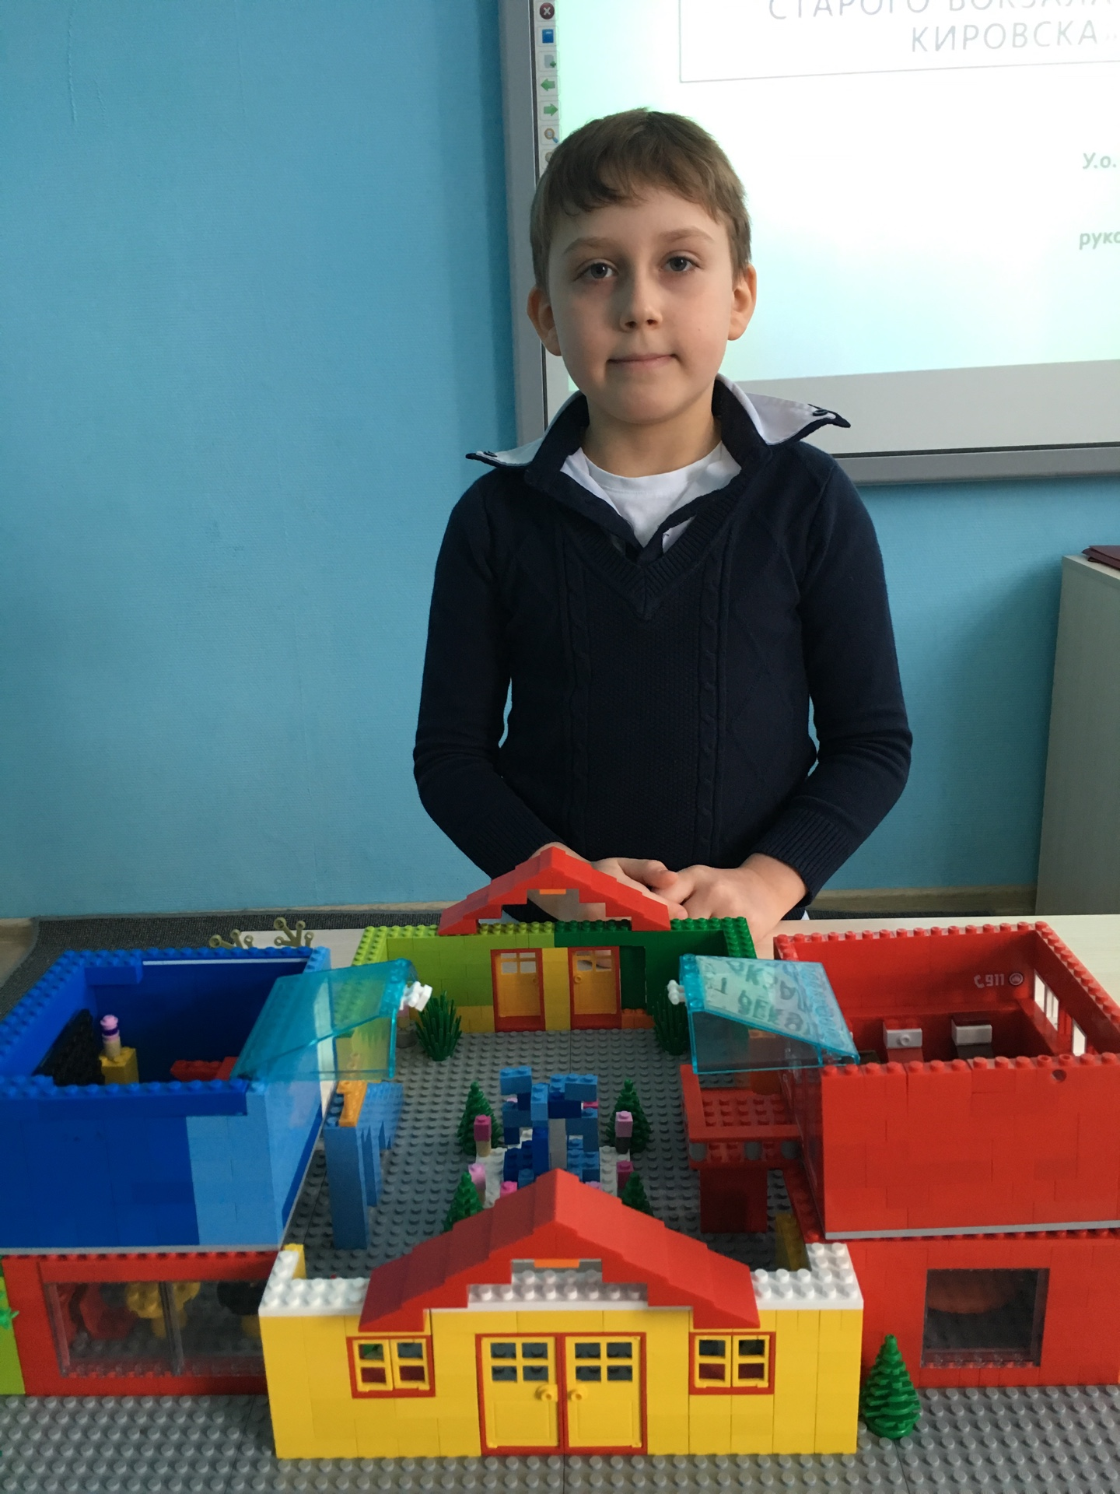

Приложение 2

Старый вокзал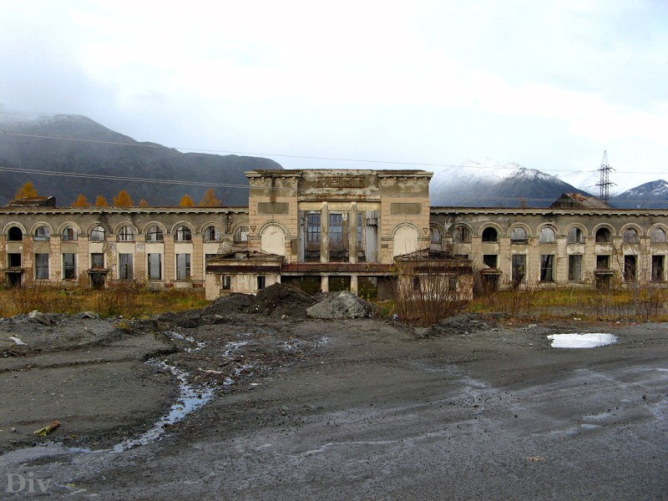

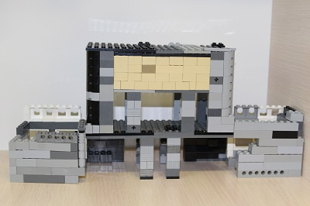

Приложение 3

Новый семейный развлекательный цент
«Тахтарвум».

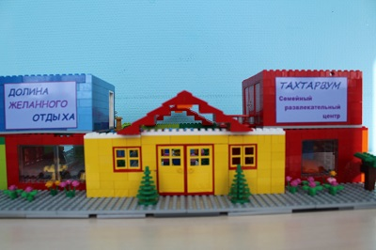

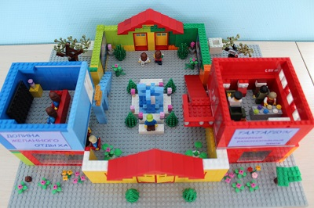

Приложение 4

Вид сверху. 1 этаж

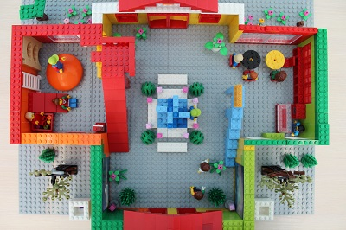

Вид сверху. 2 этаж

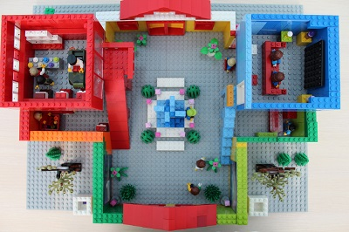

Приложение 5

Центральный зал  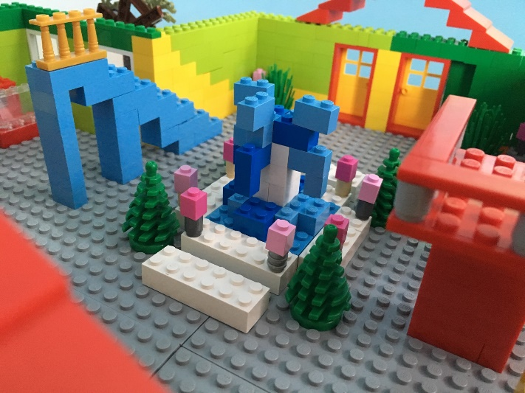 | Детская комната  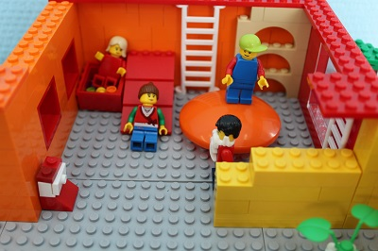
Игровые симуляторы и тир Кинотеатр

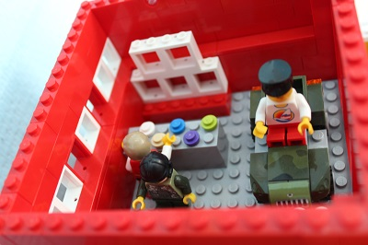 | 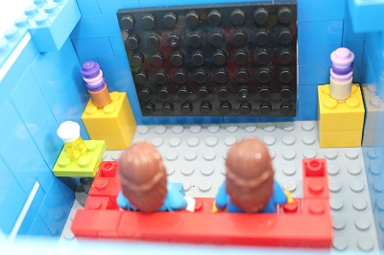

Пельменная Картина «Девятый вал»
Айвазовский И.К.

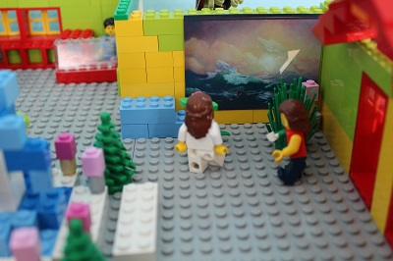 | 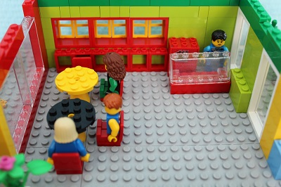

Приложение 6

Результаты опроса взрослых
В опросе приняло 15 человек

Приложение 7

Результаты опроса детей
В опросе приняло 28 человек

